综合素质奖项录入操作流程
一、登录
网址：http://10.176.17.8:8089/
使用火狐浏览器或谷歌浏览器登录（教学处公共文件夹可下载），登录学生端进入综合素质，可提报获奖等情况。
账号和密码：
高一：账号：期中考试准考证号 密码123456
高二：账号：学籍辅号 密码123456


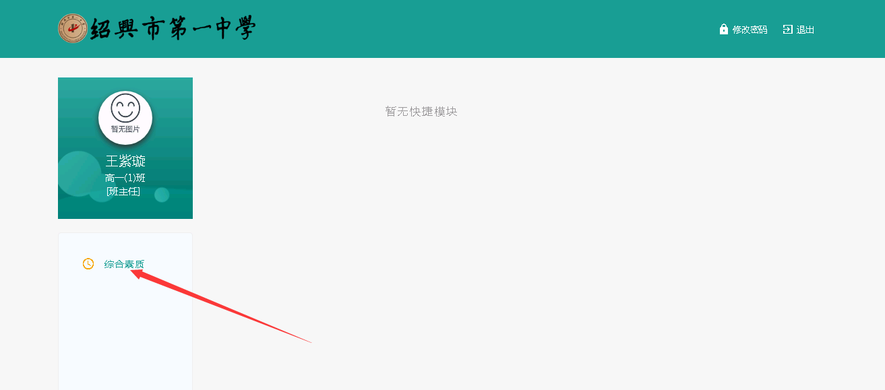

二、提报获奖情况

2.1学科获奖
学生维护学科获奖信息，进行提交。
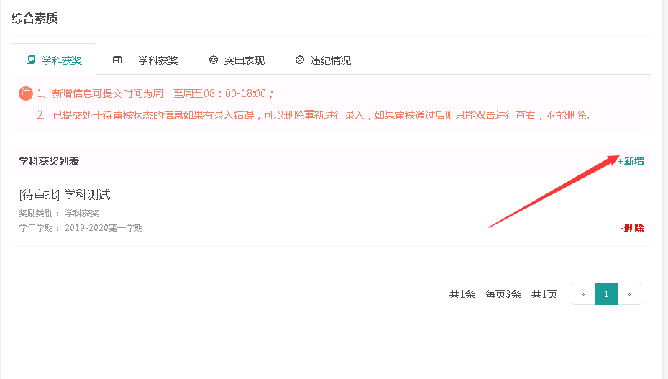
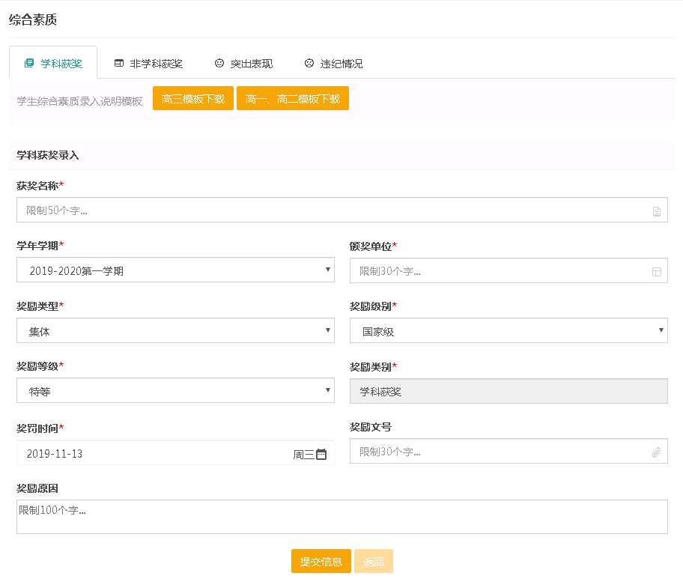

2.2非学科获奖
学生维护非学科获奖信息，进行提交。
